TIEDOTTAA
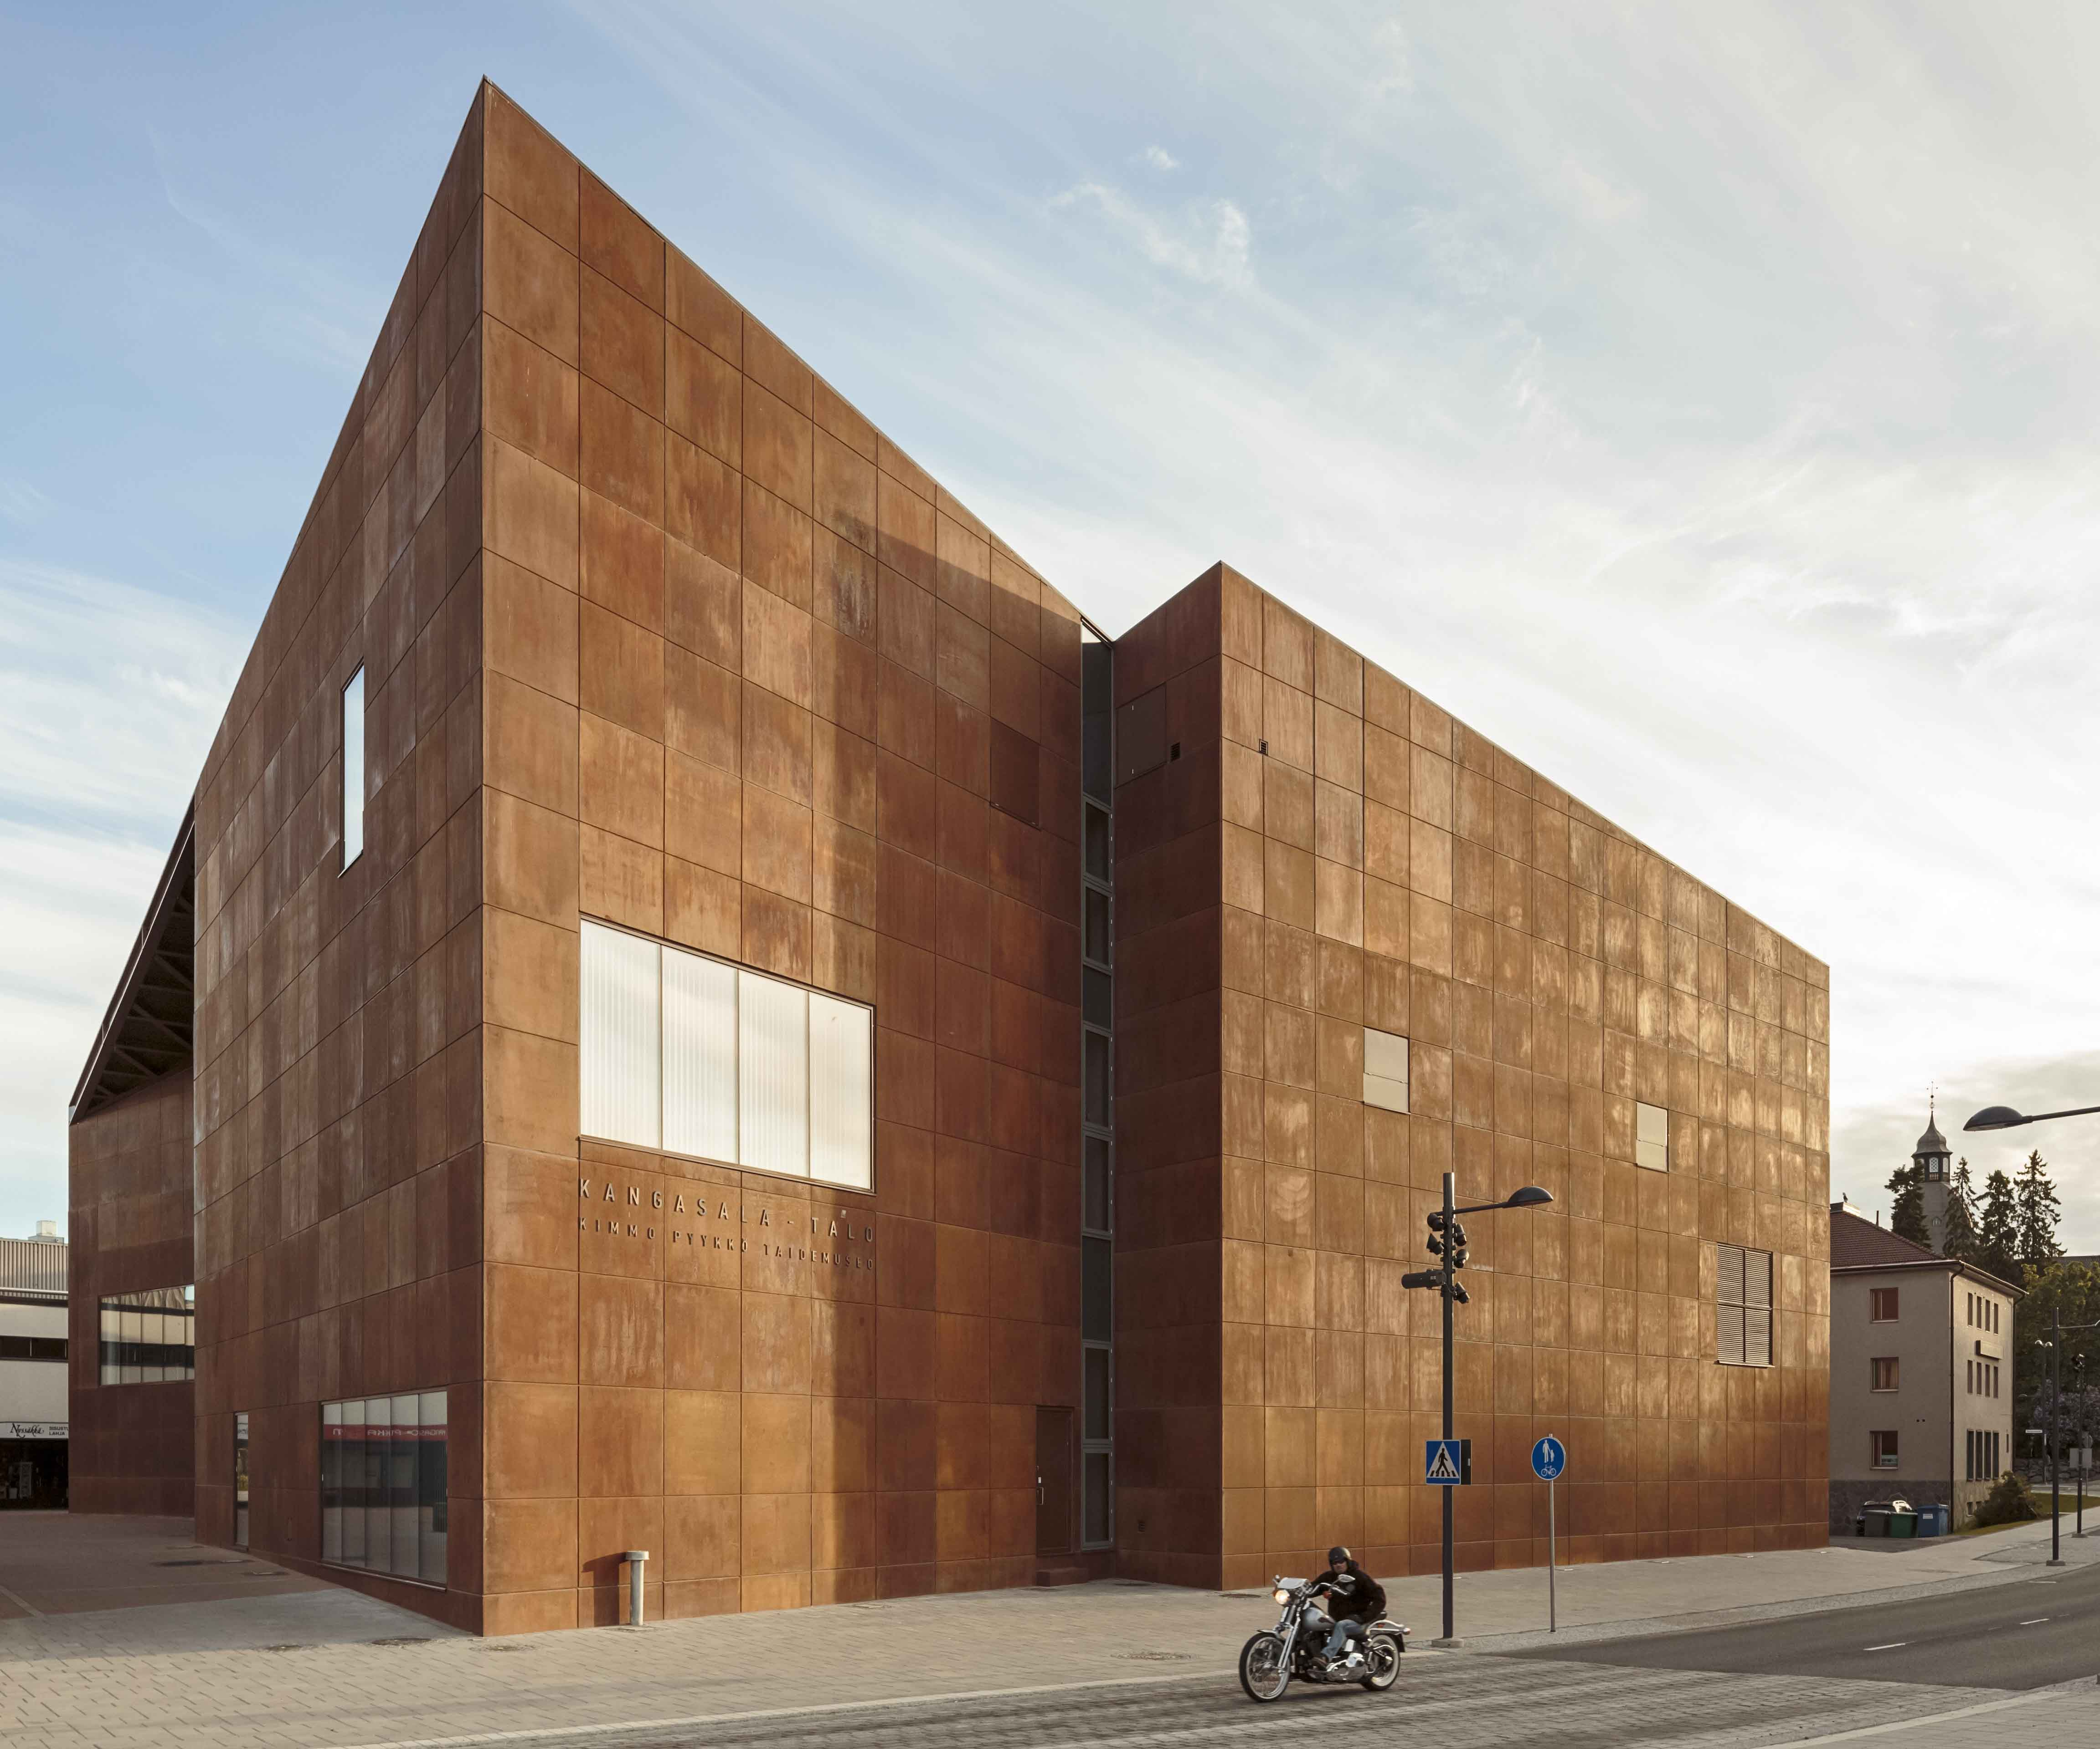
lehdistötiedote
TIEDOTUSVÄLINEILLE
julkaistavissa 21.1.2016, klo 16.00
Vuoden betonirakenne 2015
– KANGASALA-TALO, KANGASALA

Kangasala-talo palkitaan vuoden 2015 betonirakenteena taitavasta ja vaativasta arkkitehti- ja rakennesuunnittelusta sekä laadukkaasta toteutuksesta. Kaikkien osapuolten toimivalla yhteistyöllä ja osaavalla betonin käytöllä on aikaansaatu rakennusteknillisesti onnistunut, ilmeikäs ja veistoksellinen arkkitehtoninen kokonaisuus osaksi suomalaisen kirkonkylän kulttuurimaisemaa.

Talon rakenteissa, julkisivuissa ja sisätilojen pinnoissa betonia on käytetty kokonaisvaltaisesti. Betonirakenteilla ja betonipinnoilla on merkittävä rooli rakennuksen ulko- ja sisätilojen arkkitehtuurissa ja tunnelman luojana.

Arkkitehtuuritoimisto Heikkinen-Komonen Oy:n suunnittelema Kangasala-talo on esimerkillinen kohde arkkitehtonisesta kunnianhimosta ja taidosta. Niukkaan ja monoliittiseen rakennusmassoitteluun on luotu herkkyyttä ja rytmikkyyttä mittakaavallisesti hallitulla julkisivupinnan yli ulottuvalla reliefimäisellä ruudukolla. Ruosteensävyyn patinoidut julkisivut ja innovatiivinen arkkitehtuuri liittävät rakennuksen niin vanhan kivikirkon ja harjumaiseman sävyihin kuin Kimmo Pyykön taideteosten materiaaleihin. Arkkitehtien oivallus värjätä harmaa arkinen betonipinta lämpimään, auringonvalossa välkehtivään ruskean sävyyn, korostaa rakennuksen julkista arvokkuutta, mutta on samalla kustannustehokas tapa toteuttaa ilmeikäs kokonaisuus tiukoissa kustannusraameissa.

Kangasala-talon harmaat sandwich-elementit on patinoitu Betonipallas Oy Pertti Kukkosen Umbra-patinavärjäysmenetelmällä. Kemiallisessa reaktiossa vesiliukoiset rautayhdisteet reagoivat betonin pinnassa sementin hydrataatiotuotteiden kanssa ja väri muuttuu ruosteen ruskean sävyiseksi.

Betonipinnat jatkuvat sisätiloissa. Rakennuksen sisätilojen valoisuus luo kontrastin monoliittimaiselle ja jykevälle julkisivulle. Panoraamanomaiset näkymät avautuvat sisätiloissa. Kangasala-talon hiotut betonilattiat yhdistävät tiloja toisiinsa. Ensimmäisen kerroksen aulan kuultokäsitelty katto on jätetty betonipinnoille. Paikallavalettujen betoniportaiden plastinen muotoilu tuo tiloihin veistoksellista ilmettä.

Betonirakenteissa korostuvat toisaalta betonin karheus ja konstruktiivisuus sekä toisaalta betonin plastisuus ja monoliittisuus. Paaluille perustetun rakennuksen sekarungossa on käytetty sekä betonielementtejä, paikallavalua että teräsrakenteita. Eri lohkoissa olevat tilat ovat vaatineet erityisjärjestelyjä rakennustöiden suunnittelussa ja toteutuksessa. Ensimmäisen kerroksen aulan katto on valettu paikallaan ja siihen tukeutuvat myös kookkaat paikallavaluportaat, joiden kaiteet toimivat kantavana rakenteena. Museon veistokselliset kierreportaat on toteutettu osittain paikallavalu- ja osittain elementtirakenteisina.

Kangasala-talo sijaitsee Kangasalan keskustassa. Rakennus on osa keskustakorttelia, joka koostuu eri aikaisista rakennuksista. Kirjastorakennuksen vieressä sijaitseva Kangasala-talo on kulttuurirakennus, jossa on monikäyttösali, taidemuseo, galleriatila sekä kunnanvaltuuston ja -hallituksen kokoustilat. Se on itsenäinen rakennus, joka ilmeikkäästi täydentää ja eheyttää ympäröivää korttelirakennetta ja ottaa arvoisensa paikan läheisen kivikirkon ja harjumaiseman tuntumassa.
Talon tilojen suunnittelun perusajatuksena on neljä siirtolohkaretta, joiden välissä risteilee aula-kanjoni. Yhdessä lohkareessa on Kangasala-sali, toisessa Kimmo Pyykkö-taidemuseo, kolmannessa valtuustosali ja neljännessä kunnanhallituksen kokoustiloja. Lohkareiden välisen kanjonin kautta kuljetaan portaita ja hisseillä kerroksesta toiseen.

Kohde on hyvä esimerkki julkisesta rakentamisesta, missä monipuolisella betonin käytöllä on aikaansaatu kestävää ja laadukasta rakentamista kustannustehokkaasti. Kompakti kokonaismuoto ja ulkovaipan hyvät lämmöneristysarvot takaavat rakennukselle hyvän energiatehokkuuden. Toteutunut kohde on osoitus ammattitaitoisesta rakennuttamisesta, suunnittelusta ja ensiluokkaisesta toteutuksesta ja käsityötaidosta.

Suunnittelusta ja toteutuksesta palkitaan:

Rakennuttaja: Kangasalan kunta, Torikeskus Oy
Arkkitehtisuunnittelu: Arkkitehtuuritoimisto Heikkinen-Komonen Oy
Rakennesuunnittelu: A-insinöörit Suunnittelu Oy
Betonielementtitoimittaja: Betset Oy Kyyjärven tehdas
Patinointikäsittelyt: Betonipallas Oy

Vuoden Betonirakenne -kilpailu on järjestetty vuodesta 1970 lähtien ja siihen osallistui tänä vuonna 12 ehdotusta. Palkinto annetaan vuosittaisen kilpailun perusteella rakennuskohteelle, joka parhaiten edustaa suomalaista betonirakentamista. Kilpailun tarkoituksena on tehdä tunnetuksi ja edistää suomalaista betoniarkkitehtuuria, -tekniikkaa ja -rakentamista. Kilpailun järjesti Betoniteollisuus ry.

Vuoden Betonirakenne 2015 -kilpailun tuomariston puheenjohtajana toimi toimitusjohtaja Pertti Halonen, Betoniteollisuus ry:n edustajana ja jäseninä Suomen Arkkitehtiliitto SAFA:n nimeämänä arkkitehti Santeri Lipasti, rakennusarkkitehti Asko Eerola Rakennusinsinöörit ja -arkkitehdit RIA:n edustajana, tekn.tri Olli-Pekka Kari Suomen Rakennusinsinöörien Liitto RIL:n nimeämänä, tekn.tri Tarja Merikallio Suomen Betoniyhdistys ry:n edustajana ja kutsuttuna lehdistön edustajana toimittaja Paula Holmila. Tuomariston sihteereinä toimivat arkkitehti SAFA, päätoimittaja Maritta Koivisto Betoni-lehdestä sekä tekn.tri. Jussi Mattila Betoniteollisuus ry:stä.

Lisätietoja ja tiedotteet:
Betoniteollisuus ry: Maritta Koivisto, gsm 040-9003577 tai maritta.koivisto@betoni.com
http://www.betoni.com/tapahtumat/vuoden-betonirakenne
Kohteen lehdistötiedote ja -kuvat löytyvät osoitteesta:
http://www.betoni.com/tapahtumat/vuoden-betonirakenne/vuosi-2015

VUODEN BETONIRAKENNE 2015 TUOMARISTO
Puheenjohtaja:
Toimitusjohtaja Pertti Halonen, Betoniteollisuus ry
Jäsenet:
arkkitehti SAFA Santeri Lipasti, Suomen Arkkitehtiliitto SAFA
rakennusarkkitehti RIA Asko Eerola, Rakennusinsinöörit ja -arkkitehdit RIA
tekn.tri Olli-Pekka Kari , Suomen Rakennusinsinöörien Liitto RIL
tekn.tri Tarja Merikallio, Suomen Betoniyhdistys ry
toimittaja Paula Holmila
Sihteerit:
arkkitehti SAFA Maritta Koivisto, Betoniteollisuus ry, Betoni-lehti
tekn.tri Jussi Mattila, Betoniteollisuus ry

VUODEN BETONIRAKENNE 2015 EHDOKKAAT (12 kpl), käsittelyjärjestyksessä

- Kangasala-talo, Kangasala - Arkkitehtuuritoimisto Heikkinen-Komonen Oy
- Opinmäen koulu - Arkkitehtitoimisto Esa Ruskeepää Oy
- KOY Metsätapiola: As Oy:t Pyökki, Saarni, Jalava, Tammi - Arkkitehtitoimisto Hannu Jaakkola Oy
- Santahamina-talo, Helsinki - Arkkitehtuuritoimisto Heikkinen-Komonen Oy
- Talo LakkaLaine, Kivistö, Vantaa - Arkkitehtitoimisto Lassila & Co Oy
- Kehäradan asemat ja maanalaisten tilojen suunnittelu: Kivistö, Aviapolis ja Lentoasema-asemat - PES-Arkkitehdit Oy, B&M Oy
- OP-ryhmän Vallilan toimitilat, Helsinki - JKMM Arkkitehdit Oy
- Viikinmäen korttelitalo, Helsinki - AFKS arkkitehdit Oy
- Mikkelin Betoni, Vierumäen konttori -
- Kiinteistöt Oy Vantaan Rubiiniparkki, Kivistö, Vantaa - LAB Arkkitehdit Oy
- Heka Viikinmäki, Harjannetie 13, Viikinmäki, Helsinki - Arkkitehtitoimisto Tiuri & Lommi Oy
- Villa Cervi, Helsinki – Marcel Urbel

